**PORTOFOLIO**

**DASAR SISTEM KOMPUTER**

**“PROGRAM ASSEMBLY PENDAFTARAN MEMBER GYM”**



**DISUSUN OLEH:**

**NAMA : MUHAMMAD FAUZAN HAMKA**

**NIM : 2400018139**

**KELAS : C**

**PROGRAM STUDI S1 INFORMATIKA**

**FAKULTAS TEKNOLOGI INDUSTRI**

**UNIVERSITAS AHMAD DAHLAN**

**2024/2025**

1. **TAMPILAN AWAL APLIKASI**

* Link Project Github :

https://github.com/fauzan14hmk/2400018109-MUHAMMAD-FAUZAN-HAMKA.asm

* Capture Tampilan Aplikasi :

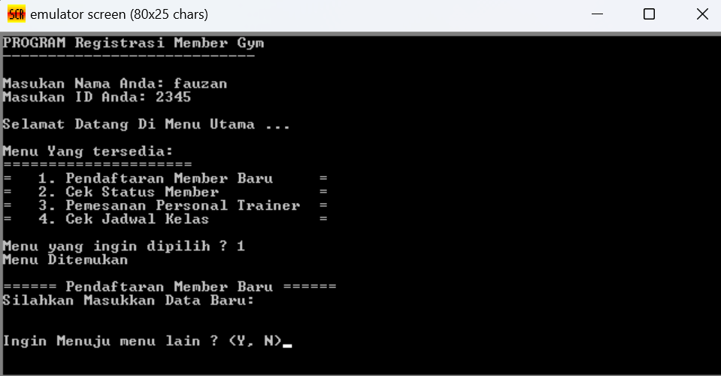

1. **RUANG LINGKUP**

Semua kalangan

1. **DESKRIPSI PROJEK**

Program ini adalah sebuah sistem berbasis teks yang ditulis dalam bahasa assembly untuk registrasi dan layanan member gym. Program ini dirancang untuk menyediakan antarmuka sederhana yang memungkinkan pengguna berinteraksi melalui keyboard. Program menawarkan beberapa fitur utama yang relevan dengan aktivitas gym, seperti pendaftaran member, pengecekan status, dan penjadwalan.

1. **DAFTAR SELURUH SPESIFIKASI APLIKASI SESUAI STUDI KASUS DAN SPESIFIKSI APLIKASI**

Fitur program adalah :

1. Laman Login
2. Tempat Penginput USERNAME
3. Tempat Penginput PASSWORD
4. Menu utama
5. Menu pendaftaran member baru
6. Menu cek status member
7. Menu pemesanan personal trainer
8. Menu cek jadwal kelas
9. **SKETSA APLIKASI**

**Tampilan 1 Tampilan 2**

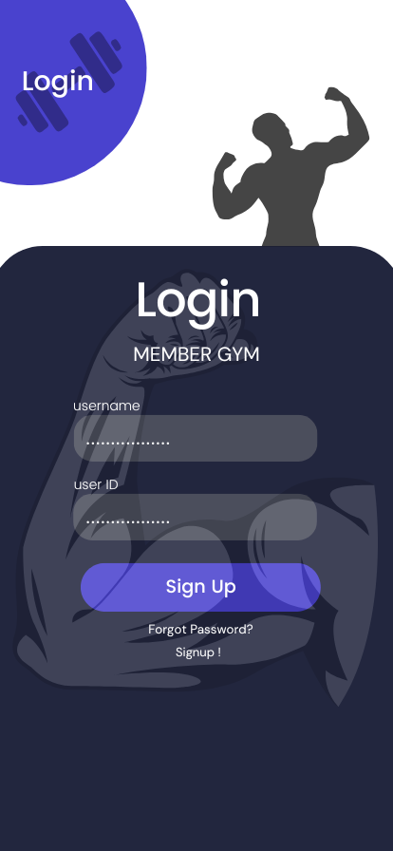 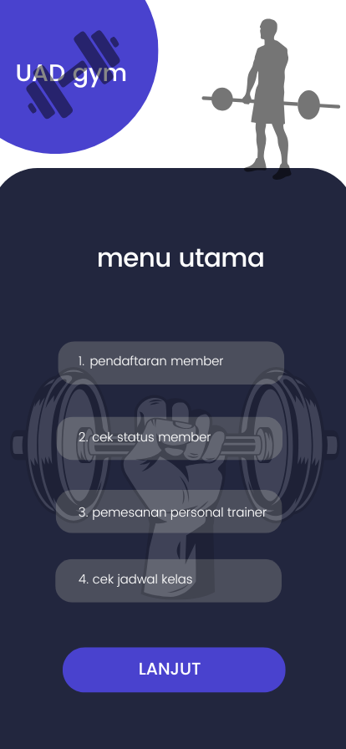

1. **DIAGRAM APLIKASI**

* **Tampilan flowchart**

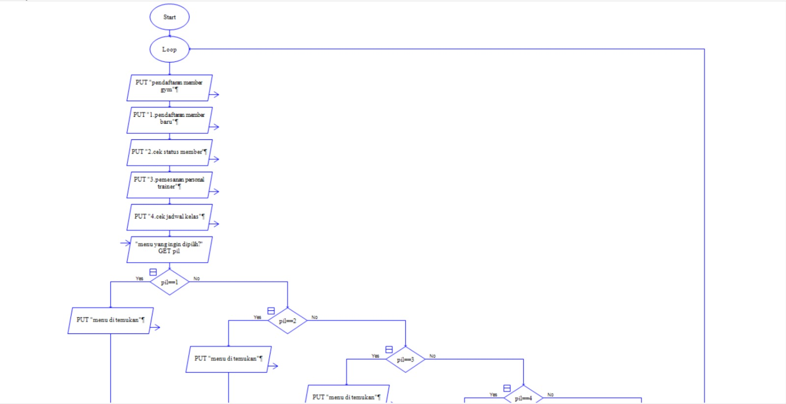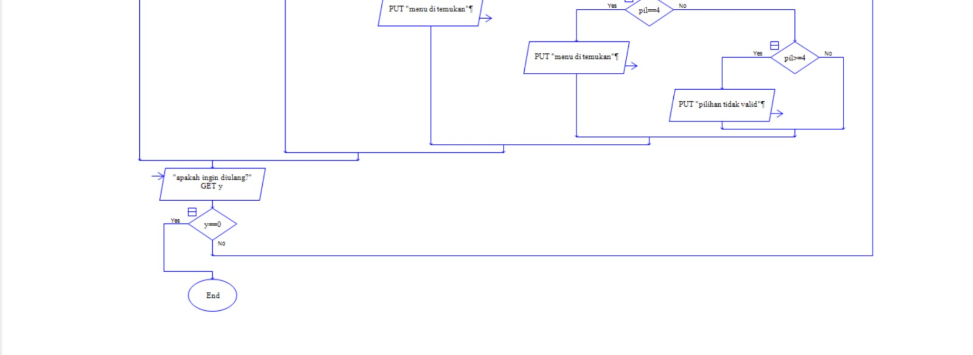

* **Tampilan output flowchart**

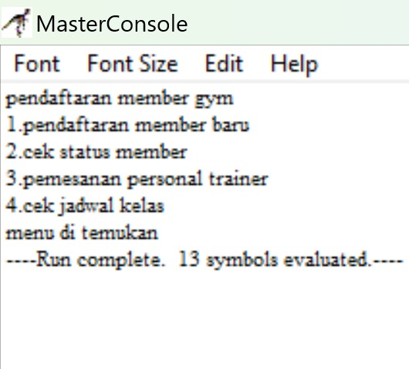

1. **PENJELASAN/KODE PROGRAM**

.MODEL SMALL

.CODE

ORG 100h

JMP Mulai

;Variabel

nama DB 0dh, 0ah, 0dh, 0ah, "Masukan Nama Anda : ", '$'

id DB 0dh, 0ah, "Masukan ID Anda : ", '$'

van1 DB "PROGRAM Registrasi Member Gym", 0dh, 0ah, "----------------------------", '$'

van2 DB 0dh, 0dh, 0dh, 0ah, 0dh, 0ah, "Selamat Datang Di Menu Utama ...", '$'

van3 DB 0dh, 0dh, 0dh, 0ah, 0dh, 0ah, "Menu Yang tersedia : ", 0dh, 0ah

DB "=====================", 0dh, 0ah

DB "= 1. Pendaftaran Member Baru =", 0dh, 0ah

DB "= 2. Cek Status Member =", 0dh, 0ah

DB "= 3. Pemesanan Personal Trainer =", 0dh, 0ah

DB "= 4. Cek Jadwal Kelas =", 0dh, 0ah

DB 0dh, 0ah, "Menu yang ingin dipilih ? ", '$'

van4 DB 0dh, 0ah, "Menu Ditemukan", '$'

van5 DB 0dh, 0dh, 0dh, 0ah, 0dh, 0ah, "========================= PENCARIAN SELESAI =====================", 0dh, 0ah,

DB "Silahkan keluar dari pencarian", '$'

van6 DB 0dh, 0dh, 0dh, 0ah, 0dh, 0ah, "Ingin Menuju menu lain ? (Y, N)", '$'

van7 DB 0dh, 0dh, 0dh, 0ah, 0dh, 0ah, "Terimakasih Telah Login....", '$'

error DB 0dh, 0ah, "Masukan Kode Dengan Benar", '$'

mii1 DB 0dh, 0ah, 0dh, 0ah, "====== Pendaftaran Member Baru ======", 0dh, 0ah, "Silahkan Masukkan Data Baru :", 0dh, 0ah, '$'

mii2 DB 0dh, 0ah, 0dh, 0ah, "====== Cek Status Member ======", 0dh, 0ah, "Status Anda : Aktif", 0dh, 0ah, '$'

mii3 DB 0dh, 0ah, 0dh, 0ah, "====== Pemesanan Personal Trainer ======", 0dh, 0ah, "Silahkan Masukkan Jadwal :", 0dh, 0ah, '$'

mii4 DB 0dh, 0ah, 0dh, 0ah, "====== Cek Jadwal Kelas ======", 0dh, 0ah, "Silahkan Masukkan Waktu Kelas :",0dh, 0ah, '$'

mii5 DB 0dh, 0ah, 0dh, 0ah, "Ketik 'E' Untuk Mencetak Bukti dan Keluar dari program.... ", '$'

tampung_nama DB 30, ?, 30 dup(?)

tampung_id DB 30, ?, 30 dup(?)

Mulai:

MOV ah, 09

LEA dx, van1

INT 21h

MOV ah, 09

LEA dx, nama

INT 21h

MOV ah, 0ah

LEA dx, tampung_nama

INT 21h

PUSH dx

MOV ah, 09

LEA dx, id

INT 21h

MOV ah, 0ah

LEA dx, tampung_id

INT 21h

PUSH dx

MOV ah, 09

LEA dx, van2

INT 21h

Mulai2:

MOV ah, 09

LEA dx, van3

INT 21h

Proses:

MOV ah, 01

INT 21h

CMP al, '1'

JE merk_1

CMP al, '2'

JE merk_2

CMP al, '3'

JE merk_3

CMP al, '4'

JE merk_4

JNE psn_error

Proses2:

MOV ah, 09

LEA dx, van6

INT 21h

MOV ah, 01

INT 21h

CMP al, 'Y'

JE cari_lagi

CMP al, 'y'

JE cari_lagi

CMP al, 'N'

JE cari_selesai

CMP al, 'n'

JE cari_selesai

JNE psn_error2

merk_1:

MOV ah, 09

LEA dx, van4

INT 21h

MOV ah, 09

LEA dx, mii1

INT 21h

JMP Proses2

merk_2:

MOV ah, 09

LEA dx, van4

INT 21h

MOV ah, 09

LEA dx, mii2

INT 21h

JMP Proses2

merk_3:

MOV ah, 09

LEA dx, van4

INT 21h

MOV ah, 09

LEA dx, mii3

INT 21h

JMP Proses2

merk_4:

MOV ah, 09

LEA dx, van4

INT 21h

MOV ah, 09

LEA dx, mii4

INT 21h

JMP Proses2

merk_5:

MOV ah, 09

LEA dx, van4

INT 21h

MOV ah, 09

LEA dx, mii5

INT 21h

JMP Proses2

cari_lagi:

JMP Mulai2

cari_selesai:

MOV ah, 09

LEA dx, van5

INT 21h

JMP Konfirmasi

psn_error:

MOV ah, 09

LEA dx, error

INT 21h

JMP Mulai2

psn_error2:

MOV ah, 09

LEA dx, error

INT 21h

JMP Proses2

Konfirmasi:

MOV ah, 09

LEA dx, mii4

INT 21h

MOV ah, 01

INT 21h

CMP al, 'E'

JE Exit

CMP al, 'e'

JE Exit

JNE psn_error

JMP Exit

Exit:

MOV ah, 09

LEA dx, van7

INT 21h

INT 20h

RET

1. **DESKRIPSI TAMPILAN**

* ***Program dijalankan dan meminta input nama***

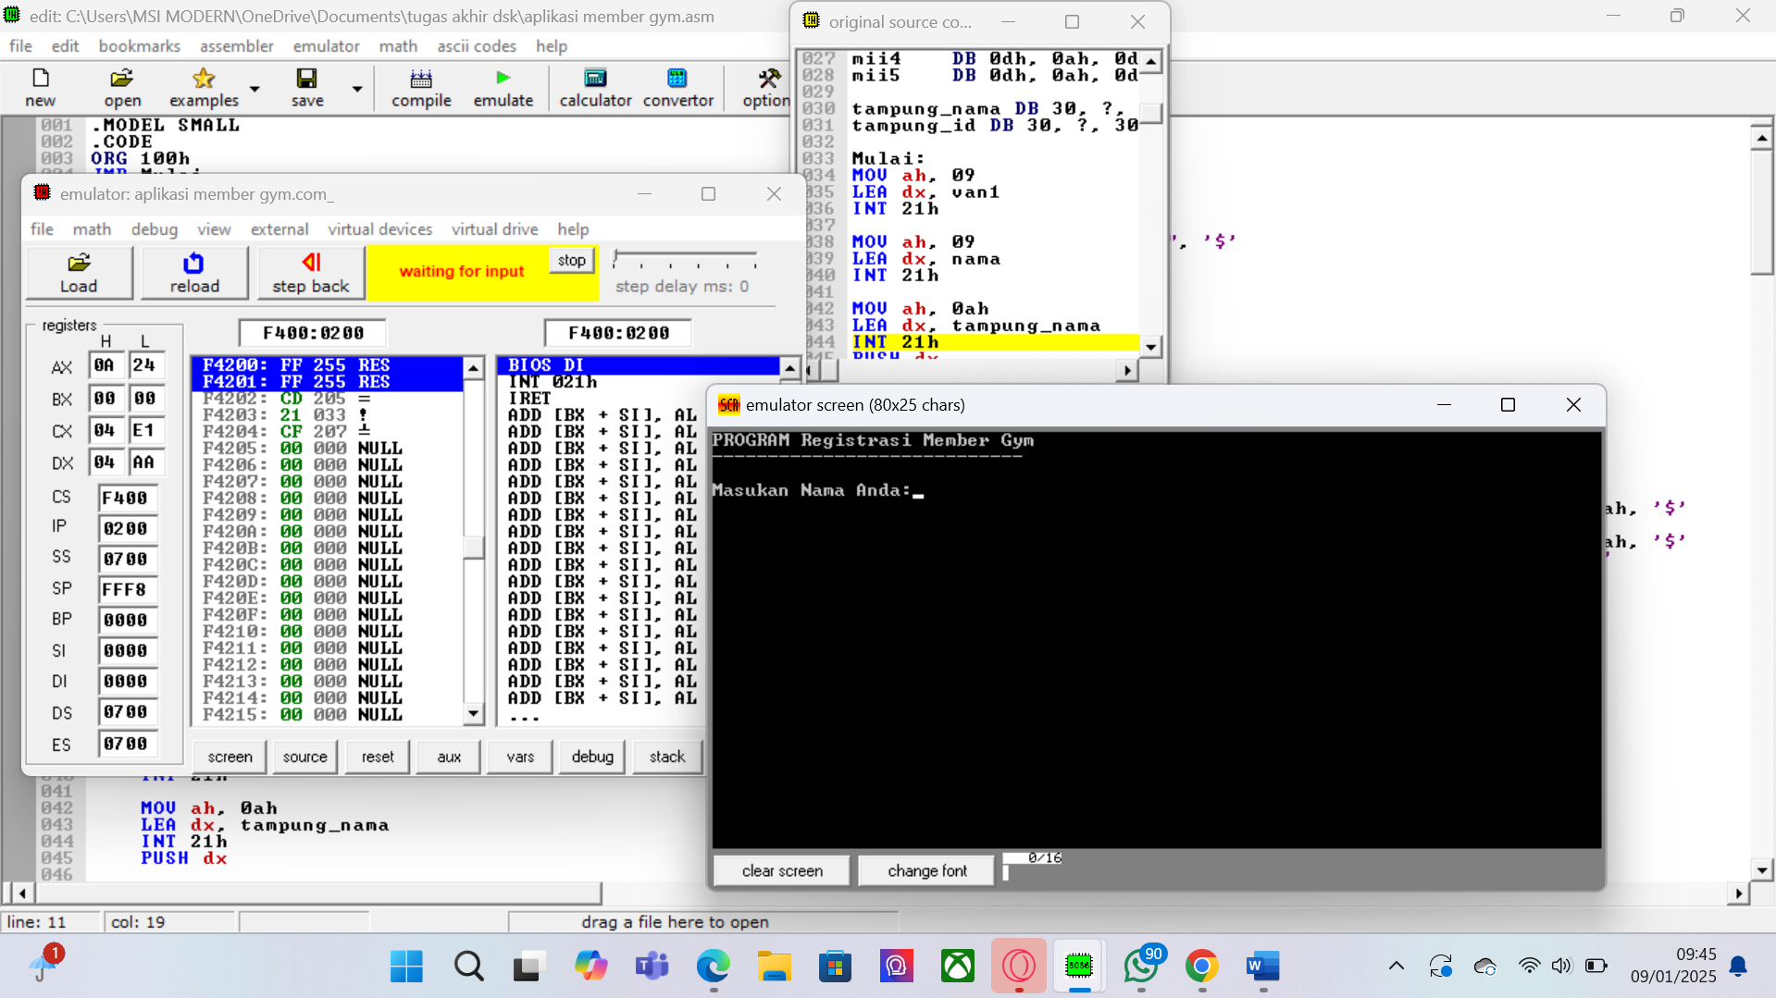

* ***Program meminta input id***

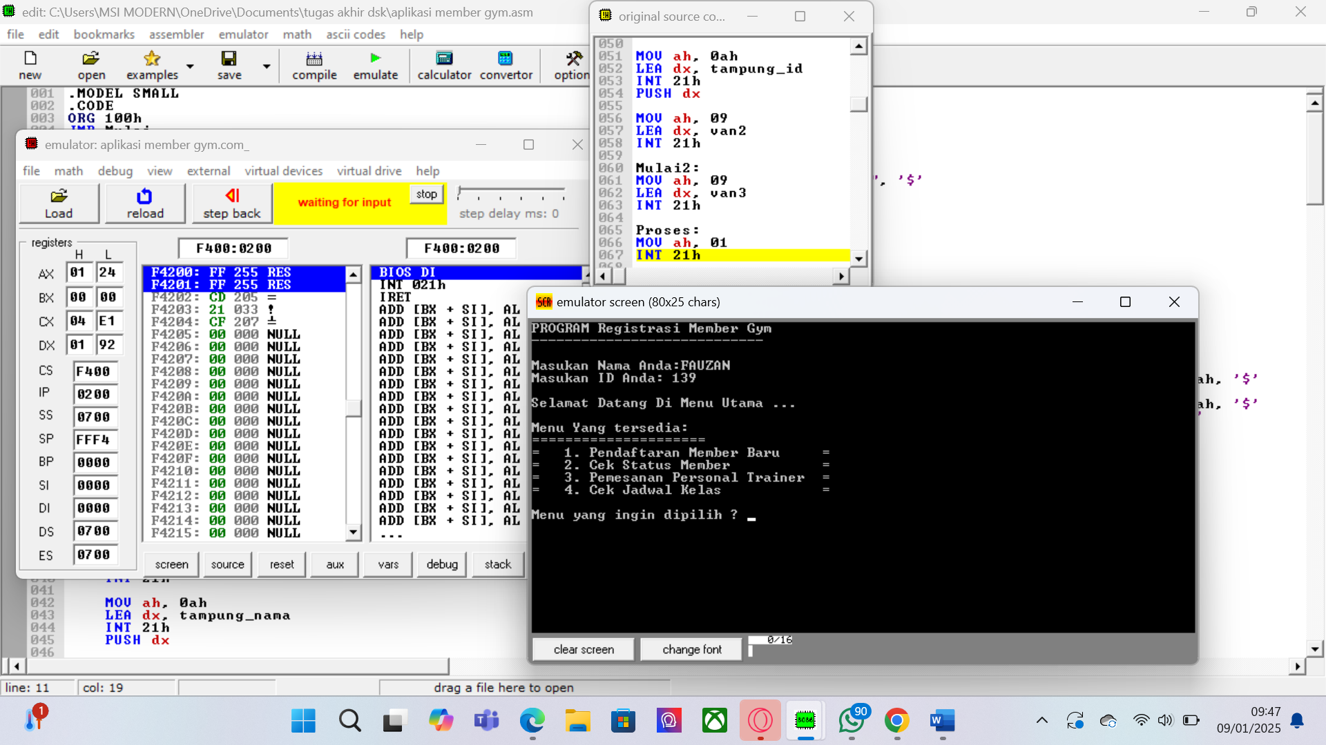

* ***Menampilkan menu utama***

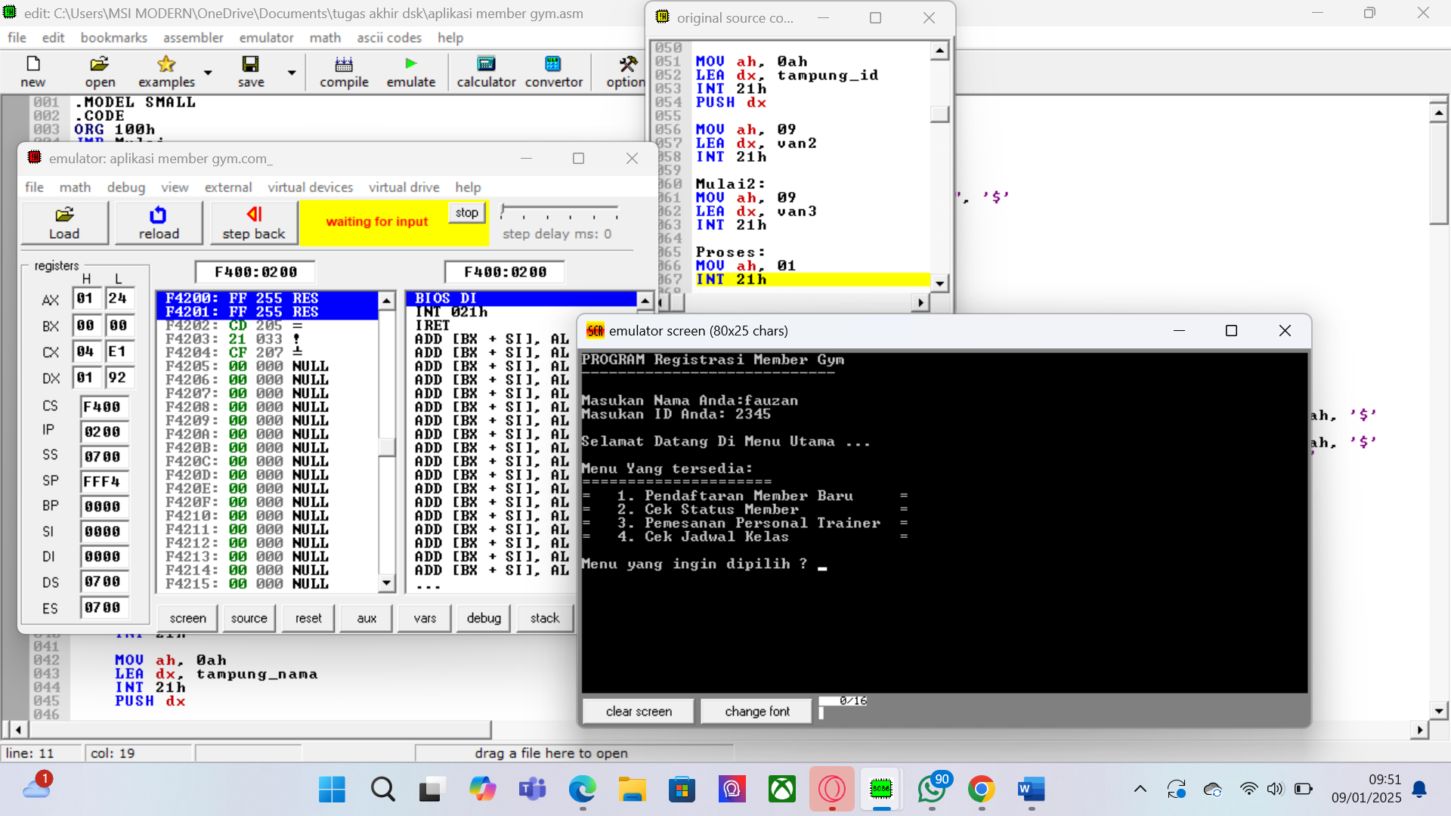

* ***System meminta inputkan pilihan***

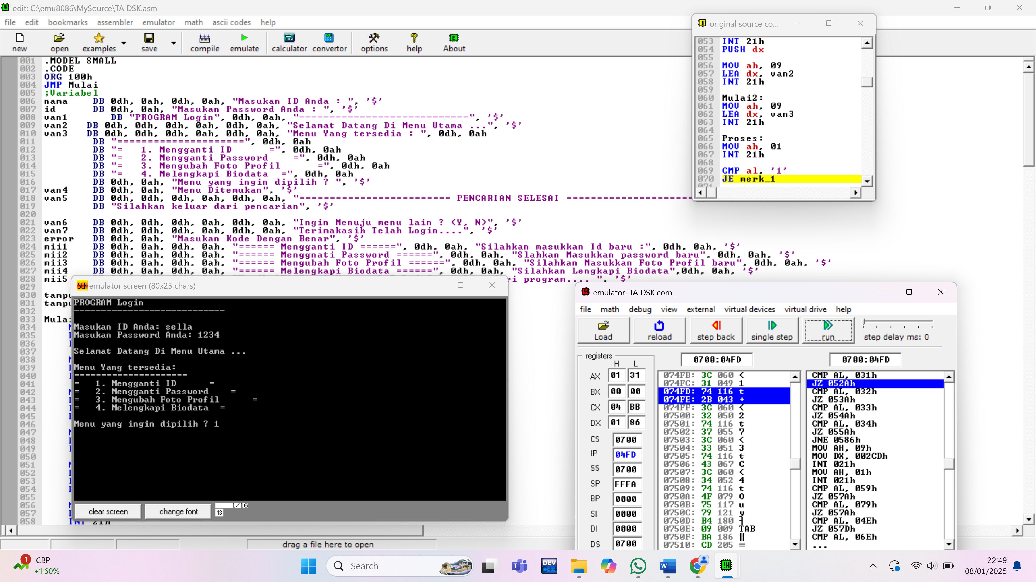

* ***Pilihan di proses***

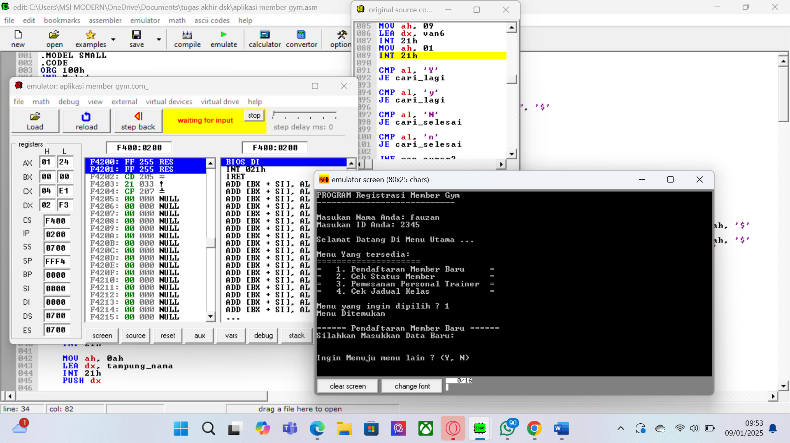

1. **DESKRIPSI SCREENSHOOT GITHUB**

* Tampilan Unggahan awal pada GitHub yang berisi file Program TA DSK.asm dan file readme.

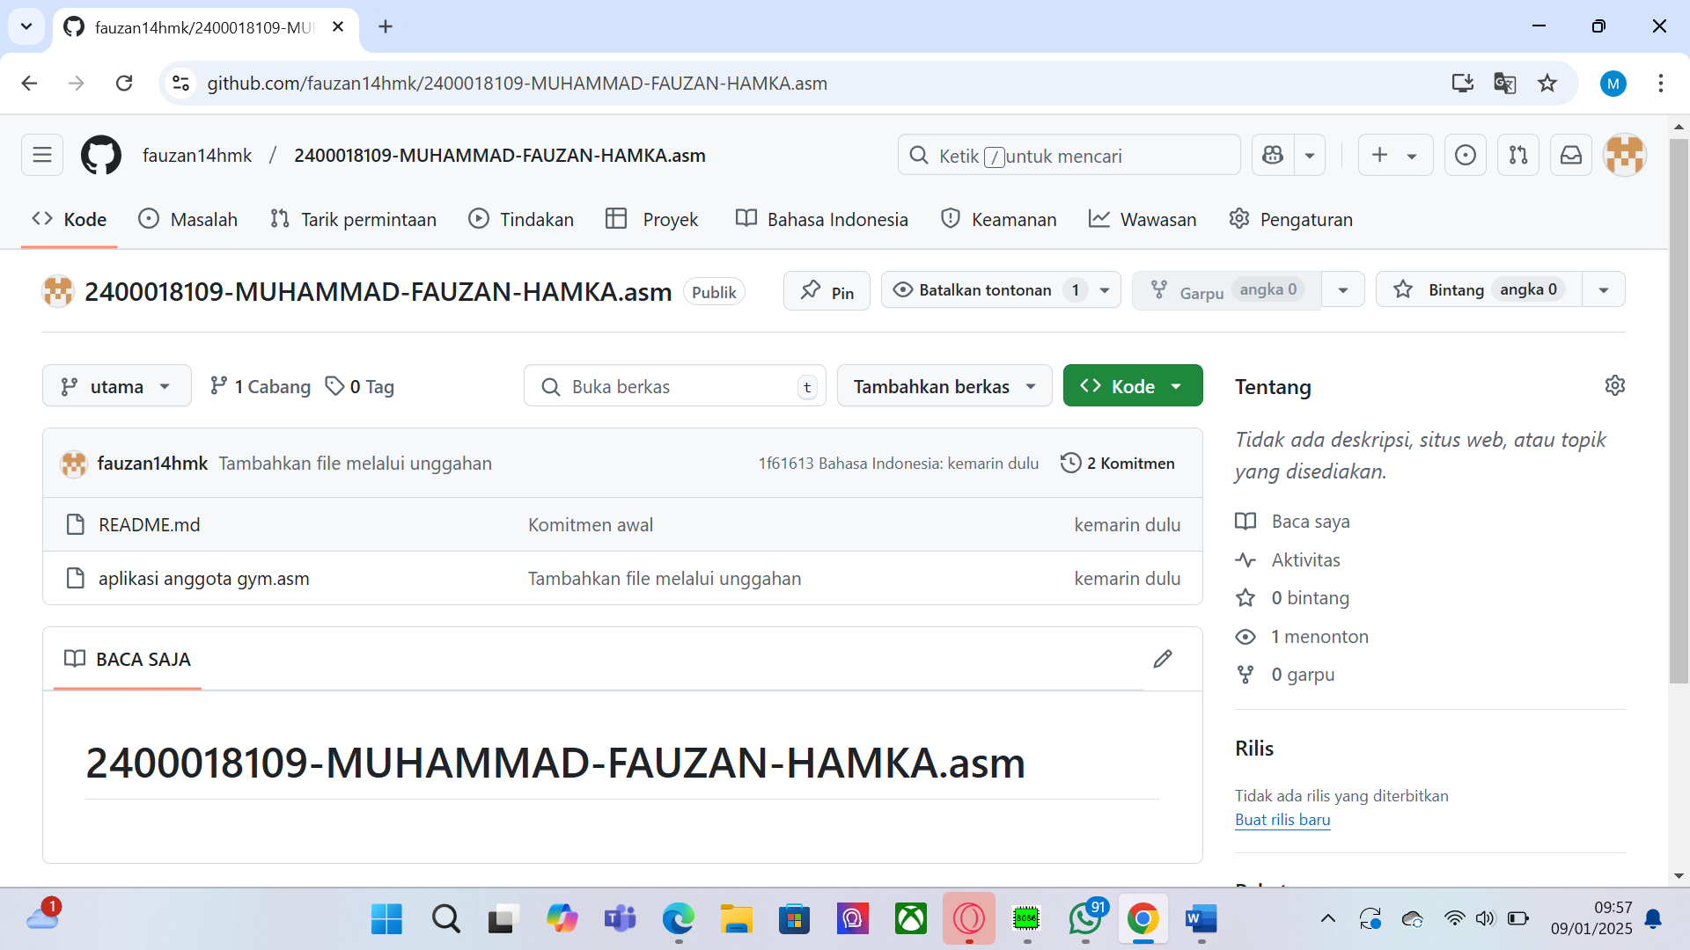

* Tampilan unggahan GitHub setelah diperbarui.

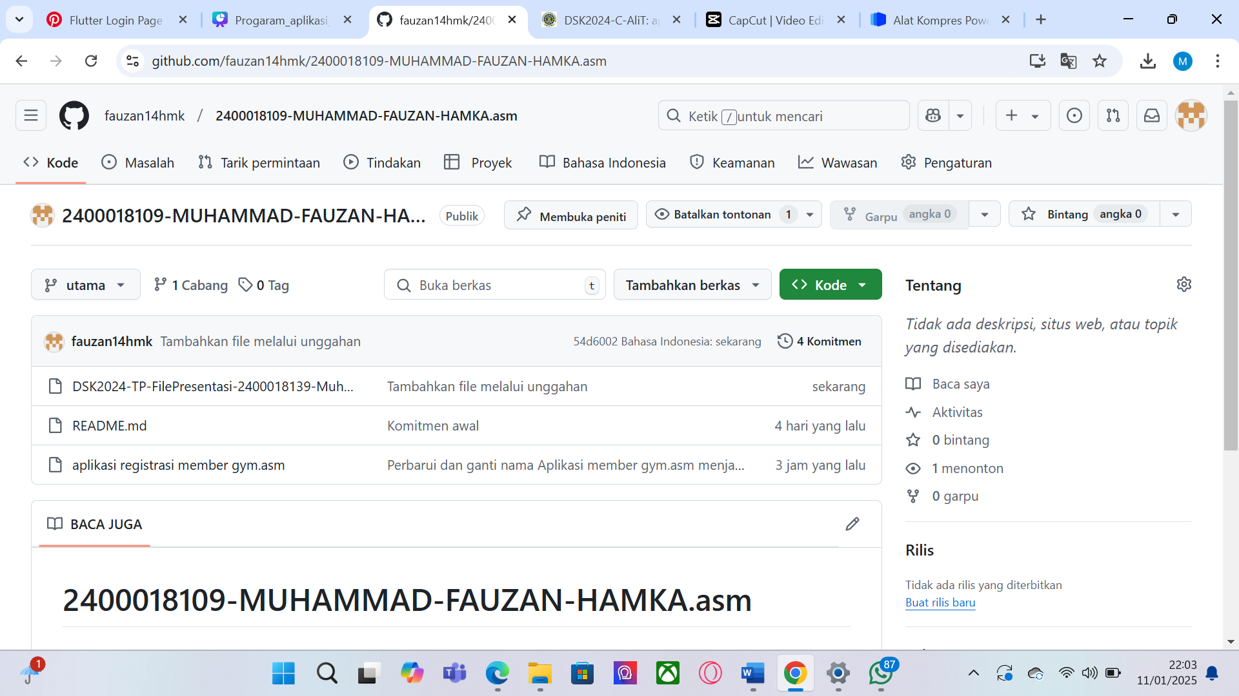

1. **ANALISIS PENGERJAAN TUGAS PROJEK**

Tugas projek ini saya kerjakan dalam waktu satu pekan. Membuat program ini juga melihat beberapa referensi dari internet, youtube, dan juga saran dari kakak tingkat yang sudah berpengalaman dalam membuat program dasar sistem komputer ini, untuk biaya membuat program ini tidak ada. Ada beberapa hal yang menyulitkan dalam mengerjakan projek ini yang dimana keterbatasan pengetahuan dalam mempelajari Bahasa assembly ini, kurangnya pengetahuan dalam pengerjaan ini membutuhkan waktu yang lumayan lama karena banyak nya tugas tugas dan aktivitas kuliah.